A. Isi tempat kosong dengan jawapan yang sesuai.

Sopan | ikhlas | bising | yakin | bersederhana
rajin | bersimpati | gagal | kebersihan | membahayakan

1. Jangan ____________________ ketika rakan sedang bersembahyang.
2. Jagalah ____________________ diri dengan mandi sekurang-kurangnya dua kali sehari.
3. Pengawas perlu menjalankan tugas dengan penuh ______________________.
4. Orang yang ingin berjaya perlulah _____________________ berusaha.
5. Amalkan sikap ___________________ ketika menyambut sesuatu perayaan.
6. Apabila kita _______________________, janganlah berputus asa.
7. Jangan menumpang kereta orang yang tidak dikenali kerana perbuatan tersebut akan _______________________ diri.
8. Orang yang _____________________ tidak mengharapkan pujian apabila menghulurkan bantuan.
9. Apabila bercakap dengan orang dewasa, gunakanlah panggilan yang _________________.
10. Kita perlu ______________________ terhadap rakan yang ditimpa kesusahan.

[ 10 markah ]

B. Tandakan () pada pernyataan yang betul dan tandakan (x) pada pernyataan yang salah.

1. Adik boleh memukul abang atau kakak jika tidak berpuas hati dengan mereka.

2. Kasih sayang tidak penting untuk mewujudkan keluarga yang bahagia.

3. Jika kita bersalah terhadap anggota keluarga, kita haruslah meminta maaf.

4. Anak-anak perlu diajar untuk berdikari sejak daripada kecil lagi.

5. Kita haruslah mengenali jiran-jiran kita.

6. Kempen Penjimatan Air dan Elektrik akan berjaya jika mendapat sokongan masyarakat sepenuhnya.

7. Kempen Antirokok bertujuan untuk menggalakkan masyarakat merokok.

8. Semua orang berhak menggunakan kemudahan awam.

9. Kerosakan peralaatan di taman permainan membahayakan kanak-kanak yang menggunakannya.

10. Tugas menjaga kemudahan awam hanyalah tugas pihak berkuasa.

[ 10 markah ]

C. Gariskan jawapan yang betul.

1. Orang yang (berdikari, berani) tidak mengharapkan bantuan orang lain.
2. Alam sekitar perlu dijaga supaya sentiasa (bersih, kotor).
3. Permainan tradisional yang terkenal di negeri Kelantan ialah (wau, congkak).
4. Pembakaran sampah secara terbuka akan menyebabkan pencemaran (udara, air).
5. Gong ialah alat muzik tradisinal kaum (Melayu, Sikh).
6. Patuhilah peraturan dan undang-undang jalan raya untuk mengelakkan (kebakaran, kemalangan).
7. Warna bendera bagi negeri Perak ialah hitam, putih dan (kuning, merah).
8. Pada bendera negeri Pulau Pinang terdapat gambar pokok (durian, Pinang).
9. (Thosai, Kuih Bahulu) merupakan makanan tradisional kaum India.
10. Kita perlu makan makanan yang (manis, berkhasiat) untuk kekal sihat.

[ 10 markah ]

D. Bulatkan jawapan yang betul.
1. Mengapakah kita perlu menjaga kebersihan kawasan sekolah?

A. Supaya semua orang melawat sekolah kita.
B. Supaya kita dapat belajar dengan selesa.
C. Supaya guru-guru tidak malu dengan kita.

2. Kumari terpecahkan pasu bunga kesayangan ibunya. Apakah yang patut dia lakukan?

A. Mendiamkan diri.
B. Cepat-cepat bersembunyi.
C. Memberitahu ibunya perkara sebenar dan meminta maaf.

3. Bagaimanakah caranya kita mengeratkan hubungan dengan jiran tetangga?

A. Membantu mereka jika mereka ditimpa kesusahan.
B. Berpura-pura tidak mengenali mereka.
C. Tidak mempedulikan mereka.

4. Penganut agama ___________ berpuasa pada bulan Ramadhan.

A. Buddha
B. Hindu
C. Islam

5.
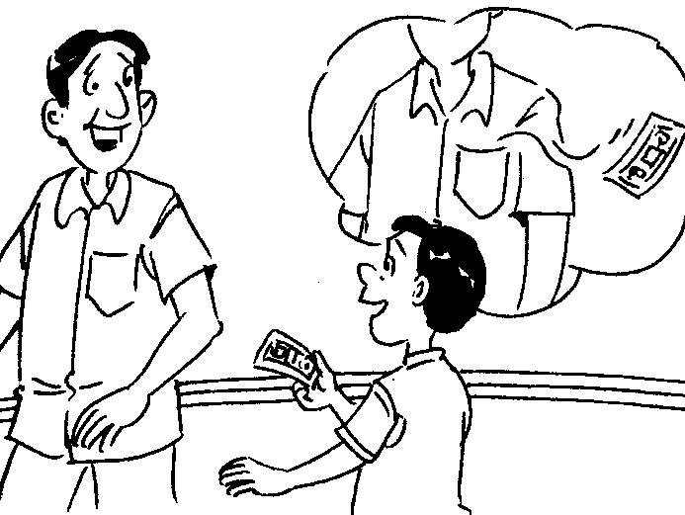

Nilai murni yang ada pada diri Ah Chong ialah _____________.

A. berani
B. jujur
C. rajin
[ 5 markah ]

